src/ui/public/private/private.js

angular框架自定义provider。私有模块加载器。详情见文件头注释

使用Private()获取的对象更路径为

src/ui/public/kbn_top_nav/kbn_top_nav.js

界面中导航菜单的指令，

src/ui/public/state_management/state.js

保存了界面上的查询条件

toQueryParam方法：把查询条件转成字符串，方便持久化到url中

hapi需要用到的插件

h2o2，代理插件，对ES的查询都是通过该插件进行转发的

进行地址跳转，可以进行短路径跳转

reply.redirect(**'http://example.com'**);

kibana默认支持短路径

客户端

src/ui/public/share/directives/share.js

src/ui/public/share/lib/url_shortener.js

服务端

src/server/http/index.js

src/server/http/short_url_lookup.js

（server.**plugins**.**elasticsearch**.callWithRequest）

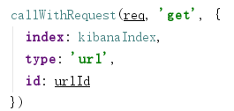新增

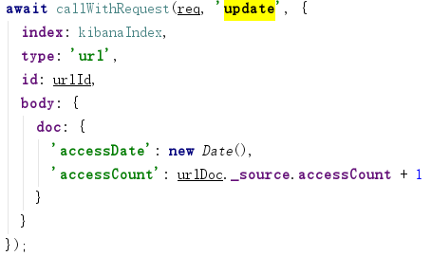更新

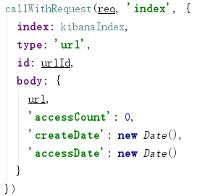新增？？？

生产短网址的客户端组件，通过调用“/shorten”地址进行生产。对应服务端的路由  
src/server/http/index.js

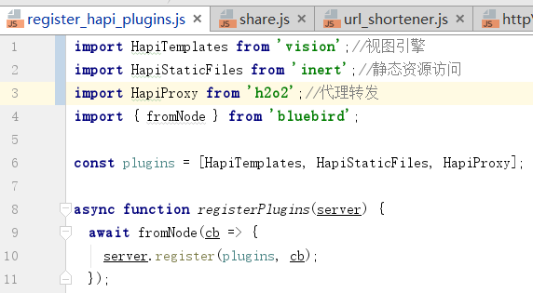

src/server/http/index.js

src/core_plugins/elasticsearch/lib/call_with_request.js

调用es api的方法

src/core_plugins/elasticsearch/index.js

访问es的中间件。这里注册了代理转发规则

src/ui/public/courier/saved_object/saved_object.js数据保存到.kibana中的操作积累  
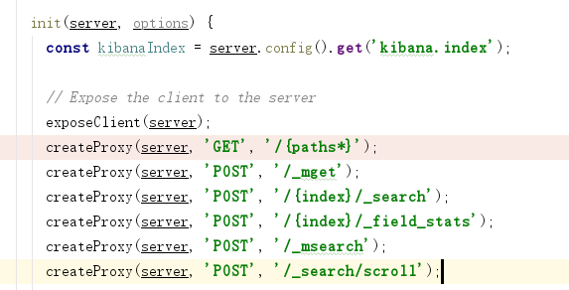

exposeClient(server)创建了elasticsearch.Client对象的实例

src/core_plugins/elasticsearch/lib/expose_client.js，并把对象放到hapi框架的server对象中

[hapi API] <https://hapijs.com/api#serverexposekey-value>  
  
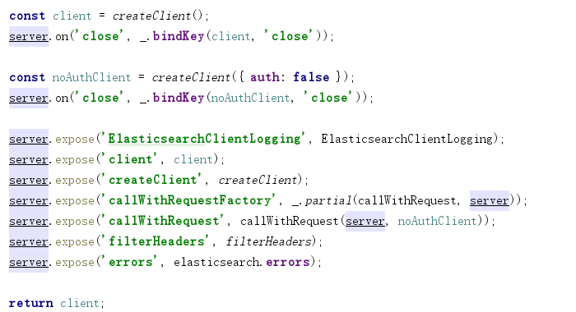

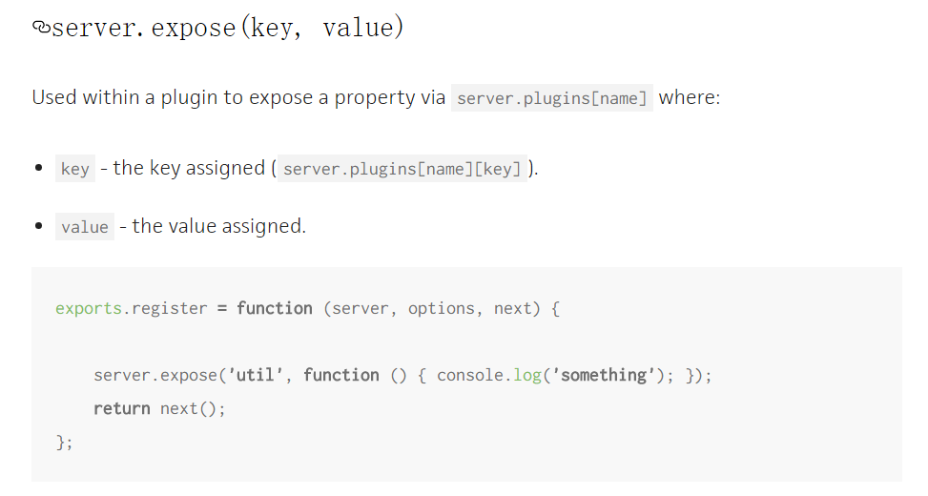

**const** callWithRequest = server.**plugins**.**elasticsearch**.**callWithRequest**;  
**const** kibanaIndex = server.config().**get**(**'kibana.index'**);

callWithRequest 内部封装es javascript api进行交互，api文档

<https://www.elastic.co/guide/en/elasticsearch/client/javascript-api/current/api-reference.html>

<https://www.elastic.co/guide/en/elasticsearch/reference/5.1/docs.html#docs>

/.kibana/search中的“kibanaSavedObjectMeta.searchSourceJSON”值为界面URL参数中的_a参数的值等价，_a使用rison进行编码